ESCOLA SENAI

“PROF. DR. EURYCLIDES DE JESUS ZERBINI”

Victor Hugo Ferreira Marinho

Giovanna Alves de Pedro

Eduarda Silva da Conceição

Pedro Soares

**Sistema de gerenciamentos de escala de enfermeiros:**

Subtítulo do Projeto (se houver)

Victor Hugo Ferreira Marinho

Giovanna Alves de Pedro

Eduarda Silva da Conceição

Pedro Soares

**Sistema de gerenciamentos de escala de enfermeiros:**

Projeto apresentado à Escola SENAI “Prof. Dr. Euryclides de Jesus Zerbini” para obtenção do certificado de conclusão do Curso Técnico de Desenvolvimento de Sistemas.

Orientador: Douglas Gaspar.

Victor Hugo Ferreira Marinho

Giovanna Alves de Pedro

Eduarda Silva da Conceição

Pedro Soares

Trabalho de conclusão de curso aprovado como requisito parcial para obtenção do grau de técnico, do curso Técnico de Informática da Escola SENAI “Prof. Dr. Euryclides de Jesus Zerbini”.

**BANCA EXAMINADORA**

1º Examinador

_______________________________

2ºExaminador

________________________________

3ºExaminador

_________________________

**DEDICATÓRIA**

Dedicamos este Trabalho de conclusão de Curso aos nossos familiares por sempre estarem nos apoiando a realizar a conclusão do curso e aos professores por terem nos instruído durante todo o processo de aprendizado.

**AGRADECIMENTOS**

Agradecemos aos professores por todo suporte durante o processo de desenvolvimento do projeto e a gestora de enfermagem () que nos mostrou como era a maneira que ela fazia manualmente as escalas dos enfermeiros.

**EPÍGRAFE**

**“Há apenas uma maneira de**

**evitar críticas: não falar,**

**não fazer e não ser nada”.**

**Aristóteles**

SUMÁRIO

1. Introdução 9

2. Objetivos 11

2.1. Objetivos Gerais 11

2.2. Objetivos Específicos 11

3.2. Funcionalidades do sistema 12

3.3. Qual Banco de dados será utilizado 12

3.4. Modelagem das classes 12

3.6. Criação de Wireframe das telas 12

3.7. Verificação de APIs complementares que farão parte do projeto 13

3.8. Pesquisa se já existem soluções que façam a mesma coisa (caso existam, qual a diferença do seu projeto para o que já existe?) 13

3.9. Estipular qual integrante ficará responsável por cada parte 13

3.10 Valor de comercialização do software 13

4. Product dialog 14

5. Requisitos não funcionais 15

6. Premissas 16

7. Restrições 17

8. Analise de riscos de um projeto 18

8.2. Planos de ação 18

9. Sprint 19

9.1 Primeiro Sprint 19

9.2 Kanban e Retrospectiva 19

Primeira semana 20

Segunda semana 21

Terceira semana 22

Quarta semana 23

# Introdução

No Brasil, todo trabalhador contratado com carteira assinada, ou seja, numa relação de emprego, tem a jornada de trabalho estipulada no contrato de trabalho. A lei exige que fique clara, por escrito, a duração do trabalho que esse profissional terá de cumprir diariamente.

A Constituição da República, em seu artigo 7º, inciso XIII, inclui, entre os direitos dos trabalhadores, a “duração do trabalho normal não superior a oito horas diárias e quarenta e quatro semanais, facultada a compensação de horários e a redução da jornada, mediante acordo ou convenção coletiva de trabalho”. O inciso XIV prevê a “jornada de seis horas para o trabalho realizado em turnos ininterruptos de revezamento, salvo negociação coletiva”.

Na Consolidação das Leis do Trabalho (CLT), o tema é tratado na Seção II, artigos 58 a 65.

Notando que todo trabalhador brasileiro contratado como CLT precisa de uma escala de trabalho a tecnologia da informação pode ajudar e muito nesta situação pois empresas de grande, médio e pequeno porte de ramos e culturas diferentes podem ter especificações e padrões distintos na hora de elaborar da escala.

# Objetivos

# Objetivos Gerais

O objetivo deste projeto é automatizar alguns processos para gerenciar a estrutura básica de uma escala de enfermeiros de modo que usuário tenha agilidade em montar a escala, colocando apenas dados dos respectivos funcionários que irão fazer parte do cronograma.

# Objetivos Específicos

* Criar uma aplicação Web utilizando .NET Core
* Criar verificações no sistema para diminuir o percentual de erro do usuário
* Implantar regras de negócio para uma área especifica
* Criar uma aplicação Mobile utilizando Android Studio
* Realizar a criação de um layout intuitivo para o usuário

1. **Primeiro Sprint**

3.1. Levantamento de requisitos

O usuário precisa que o sistema identifique os dias que irão cair os finais de semana do mês atual e a quantidade de dias que o mês atual tem, e uma página em que mostre todos os funcionários que estão trabalhando no dia atual.

O sistema irá precisar de uma API de calendário para estar identificando os dados exigidos acima, o sistema também precisa ser feito por uma linguagem de programação compatível com servidores Linux.

As ferramentas de desenvolvimento que serão utilizadas para construir a base dos sistemas são: Visual Studio Code, Visual Studio, Android Studio, Figma, BrModelo e Mysql WorkBench.

# 3.2. Funcionalidades do sistema

A principio o sistema irá ser feito especificamente para uma unidade de sáude do hospital Mário Gatti, o sistema irá ter funcionalidades padrões como cadastrar, atualizar, editar e deletar um usuário, mas também terá algumas funcionalidades especiais como solicitar uma troca de plantão.

O projeto tem uma grande margem de expansão, pois podemos adicionar funcionalidades para o sistema conseguir cadastrar unidades da mesma rede, fazendo com que crie um padrão de escala nas unidades de saúde da Rede Mario Gatti.

# 3.3. Qual Banco de dados será utilizado

Iremos fazer o banco de dados na linguagem MYSQL que será feito no modelo de banco de dados relacional com tabelas, esquemas específicos etc.

# 3.4. Modelagem das classes

Vou deixar a modelagem das classes em um anexo pdf junto com a documentação do primeiro sprint pois a modelagem não coube aqui.

# Criação de Wireframe das telas

Estou deixando o link de um projeto no figma pois são muitas paginas para colocar na documentação

Link:<https://www.figma.com/file/ncYsKql65dTpytYLO4tdEJ/Untitled?node-id=38%3A163>

* 1. Verificação de APIs complementares que farão parte do projeto

Ainda não sabemos quais API’S precisaremos usar para o funcionamento do sistema

# Pesquisa se já existem soluções que façam a mesma coisa (caso existam, qual a diferença do seu projeto para o que já existe?)

Existem muitos sites que fazem o gerenciamento de escalar, porém não encontramos nenhum que tenha especificações para a área da saúde e vinculo com um aplicativo mobile.

# Estipular qual integrante ficará responsável por cada parte

Banco de dados: Victor

Wireframe do site: Giovanna

Wireframe do Android Giovanna

Front End do site: Giovanna e Pedro

Back-End: Victor e Giovanna

Android Front e Back End: Eduarda

Documentação: Victor

# Valor de comercialização do software

O software será vendido entre 1500,00 a R$1800,00 tendo uma manutenção mensal de R$100,00 ao mês.

# Product dialog

• Autenticação e cliente através de login;

• Realizar login dos usuários;

• Atualização de dados do perfil;

• Cadastro dos Plantões;

• Cadastro do local;

• O sistema mantém os dados criptografados no banco de dados;

# Requisitos não funcionais

* Design intuitivo;
* O sistema mantém os dados criptografados no banco de dados;
* Atualização de dados do perfil do empreendedor;

# Premissas

* O projeto será realizado com um grupo de 4 pessoas;
* Será desenvolvido para uso web;
* Desenvolvido a partir das linguagens HTML, C# e JavaScript;
* Utilização do Visual Studio;

# Restrições

* O projeto deverá ser entregue dentro do prazo;
* Serão utilizados apenas softwares livres para o desenvolvimento do projeto;
* Todos os membros do grupo devem trabalhar no projeto durante o período de aula oferecido pelo SENAI, de segunda-feira a sexta-feira;
* A documentação será realizada no aplicativo Microsoft Word;

# Analise de riscos de um projeto

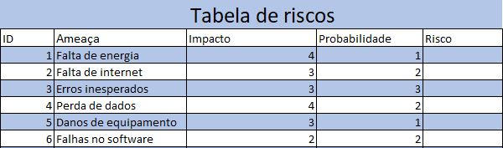

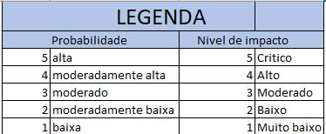

## 8.2. Planos de ação

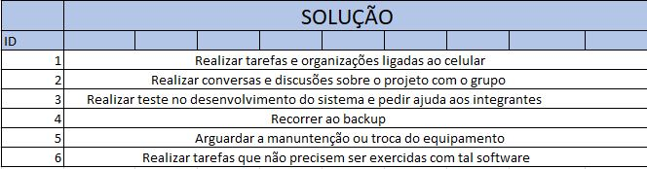

# Sprint

## 9.1 Primeiro Sprint

No primeiro Sprint distribuímos as tarefas para cada integrante. Iniciamos o esboço do aplicativo e site, selecionamos qual seria a paleta de cores, logo, estética visual e tema do projeto. E a realização de pesquisas sobre o assunto que será apresentado no site. Depois focamos no desenvolvimento da documentação, pagina web e aplicativo.

# 9.2 Kanban e Retrospectiva

## Primeira semana

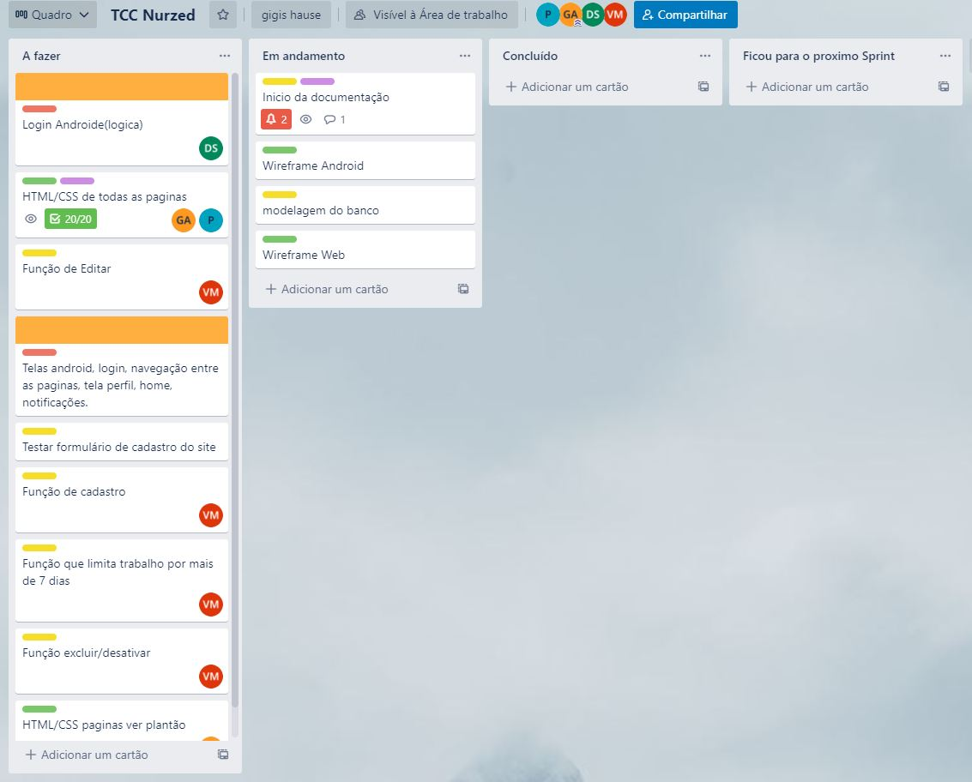

## Segunda semana

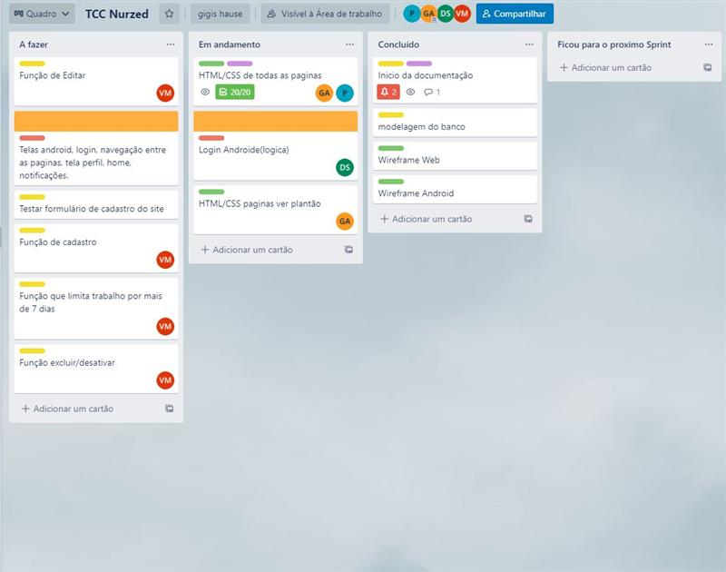

## Terceira semana

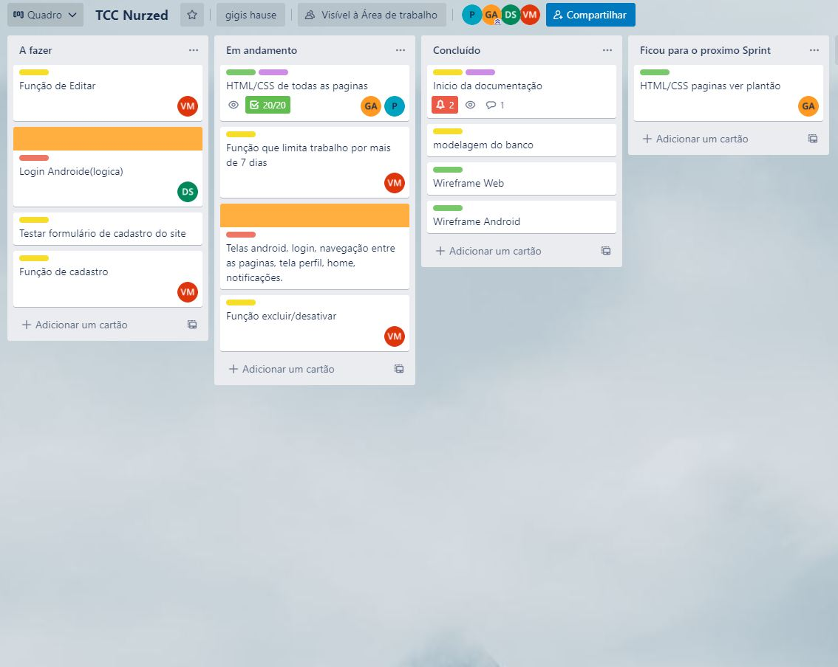

## Quarta semana

